**INFOODMATION**

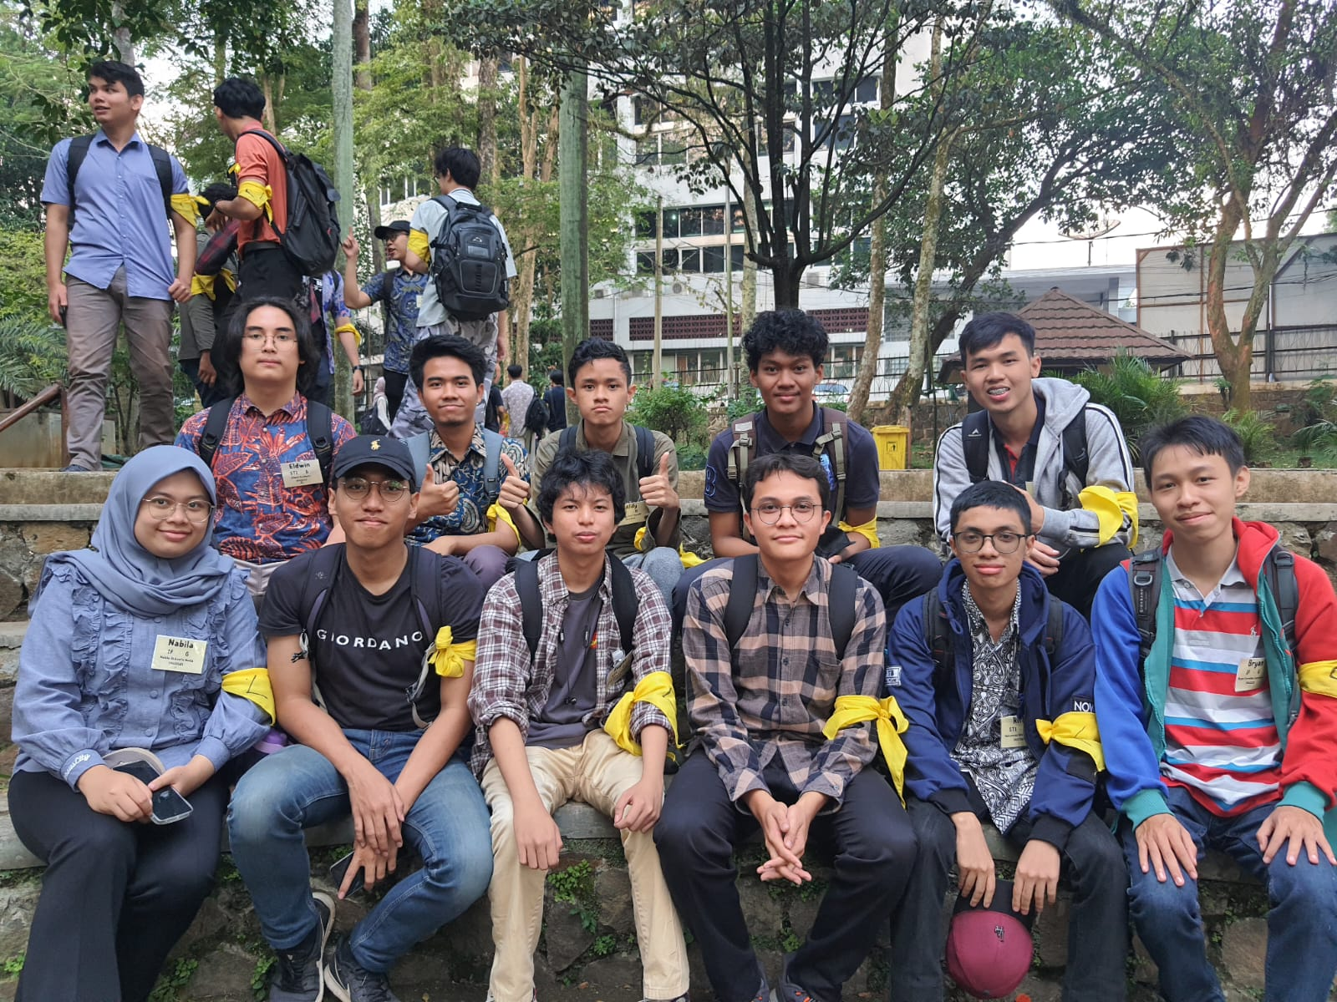

**Kelompok 16**

**Juu-roku**

(19622150) Dedy Hofmanindo S, (19622110) Bryan Cornelius, (19622259) M Reffy Haykal

(19622083) Nabila Shikoofa Muida, (19622131) Saad Abdul H, (19622007) Emery Fathan Z

(19622094) Renaldy Arief Susanto, (19622312) Salsabila A, (19622163) Muhammad Rifa

(19622149) Aurelius Justin Philo F, (19622162) Eldwin Pradipta, (19622276) Chelvadinda

(19622271) Regan Adiesta

**Daftar Isi**

Latar Belakang3

Dekomposisi 5

Empathize 7

Define 8

Ideate 10

Prototype 11

Kesimpulan 13

Pembagian Tugas 14

Lampiran 15

DAFTAR PUSTAKA 16

# 

**BAB I**

**LATAR BELAKANG**

Dalam era digital ini, perkembangan teknologi telah memberikan dampak signifikan dalam berbagai aspek kehidupan, termasuk cara masyarakat mencari dan memesan makanan. Foodcourt menjadi salah satu tujuan utama bagi masyarakat untuk menikmati berbagai pilihan makanan dari berbagai toko atau outlet yang berbeda. Namun, seringkali proses memesan makanan di foodcourt masih dapat menjadi kurang efisien dan memakan waktu, terutama ketika pelanggan harus berpindah dari satu toko ke toko lainnya untuk melihat menu dan memesan makanan.

Melihat tantangan ini, kami ingin memperkenalkan sebuah inovasi terbaru dalam bentuk pengembangan website foodcourt yang akan menghadirkan kemudahan bagi pelanggan dan pemilik toko atau outlet. Website ini akan berfungsi sebagai platform yang mengintegrasikan seluruh toko atau outlet yang ada di foodcourt tersebut. Dengan mengakses website ini, pelanggan dapat dengan mudah melihat berbagai pilihan menu dari berbagai toko hanya dengan beberapa klik.

Tujuan Proyek:

1. Kemudahan Akses Menu: Dengan adanya website foodcourt ini, pelanggan tidak perlu lagi berpindah tempat dari satu toko ke toko lainnya. Mereka cukup membuka website melalui perangkat ponsel atau komputer, dan dengan beberapa klik, mereka dapat melihat daftar menu dari seluruh toko yang ada di foodcourt tersebut.
2. Efisiensi Pemesanan: Pelanggan akan dapat melakukan pemesanan makanan dan minuman dari berbagai toko atau outlet secara bersamaan melalui website ini. Proses pemesanan yang terintegrasi akan mengurangi waktu tunggu dan mempermudah proses pembelian.
3. Metode Pembayaran E-Wallet: Sebagai upaya untuk meningkatkan kenyamanan pelanggan, website ini akan menyediakan berbagai metode pembayaran termasuk e-wallet seperti GoPay dan transfer bank. Metode pembayaran digital ini diharapkan dapat memberikan kemudahan dan keamanan dalam melakukan transaksi.
4. Peningkatan Pemasaran untuk Pemilik Toko: Melalui website ini, setiap toko atau outlet akan memiliki profil yang terlihat oleh pelanggan. Pemilik toko dapat menampilkan menu, harga, dan informasi lainnya untuk meningkatkan daya tarik dan pemasaran bagi usaha mereka.
5. Pengalaman Pelanggan yang Lebih Memuaskan: Dengan adanya website foodcourt yang terintegrasi ini, diharapkan pengalaman berkuliner di foodcourt akan menjadi lebih menyenangkan dan efisien bagi pelanggan, serta meningkatkan kepuasan dan kesetiaan pelanggan terhadap foodcourt tersebut.

Proyek ini akan melibatkan kolaborasi antara pemilik toko atau outlet, pengelola foodcourt, dan tim pengembang dalam mengembangkan website yang sesuai dengan kebutuhan dan preferensi. Pihak terkait juga akan memastikan keamanan dan keandalan sistem dalam penggunaan e-wallet dan transaksi pembayaran secara online.

Dengan adanya pengembangan website foodcourt yang inovatif ini, diharapkan foodcourt akan menjadi lebih menarik bagi pelanggan dan memberikan manfaat yang signifikan bagi para pemilik toko atau outlet. Semoga proyek ini dapat membawa dampak positif dalam memajukan industri kuliner dan teknologi di masa depan.

**BAB II**

**DEKOMPOSISI**

**1. Analisis Kebutuhan dan Persyaratan:**

* + Identifikasi kebutuhan pengguna: Pelanggan menginginkan kemudahan untuk melihat menu dari berbagai toko dan memesan makanan dari satu platform.
  + Identifikasi persyaratan bisnis: Pengelola foodcourt ingin meningkatkan efisiensi pemesanan dan meningkatkan visibilitas toko atau outlet.

1. **Pemetaan Toko dan Menu:**
   * Identifikasi seluruh toko atau outlet yang berada di foodcourt dan mengumpulkan informasi mengenai menu, harga, dan informasi penting lainnya dari masing-masing toko.
   * Mengelompokkan dan mengkategorikan menu berdasarkan jenis makanan atau minuman.
2. **Desain dan Pengembangan Website:**
   * Perancangan antarmuka pengguna yang intuitif dan menarik, mempertimbangkan pengalaman pengguna (user experience) yang baik.
   * Implementasi database untuk menyimpan informasi tentang toko, menu, dan detail transaksi.
   * Integrasi sistem pembayaran e-wallet seperti GoPay dan opsi transfer bank.
3. **Pengelolaan Akun Pengguna:**
   * Membuat sistem untuk pendaftaran dan manajemen akun pelanggan dan pemilik toko.
   * Keamanan dan privasi data pengguna harus dijaga dengan baik.
4. **Pemesanan dan Proses Checkout:**
   * Implementasi fitur pencarian menu dan toko untuk memudahkan pengguna dalam mencari makanan yang diinginkan.
   * Proses pemesanan yang sederhana dan cepat dengan kemungkinan memesan dari beberapa toko secara bersamaan.
   * Konfirmasi pemesanan dan notifikasi ke pemilik toko.
5. **Pengelolaan Toko dan Menu:**
   * Pembuatan sistem yang memungkinkan pemilik toko untuk memperbarui menu, harga, dan informasi lainnya secara berkala.
   * Pengelolaan stok makanan dan pembaruan ketersediaan menu.
6. **Pengujian dan Penyempurnaan:**
   * Melakukan pengujian menyeluruh untuk memastikan website berfungsi sesuai harapan dan mengatasi bug atau kesalahan.
   * Menerima umpan balik dari pengguna dan melakukan perbaikan atau penyempurnaan yang diperlukan.
7. **Peluncuran dan Pemasaran:**
   * Melakukan peluncuran resmi website foodcourt dengan promosi dan kampanye yang sesuai.
   * Mempromosikan fitur-fitur unggulan dan keuntungan menggunakan website ini bagi pelanggan dan pemilik toko.
8. **Dukungan dan Pemeliharaan:**
   * Menyediakan layanan dukungan pelanggan untuk membantu pengguna yang menghadapi masalah atau kesulitan.
   * Melakukan pemeliharaan rutin untuk memastikan kinerja dan keamanan website tetap optimal

**BAB III**

**DESIGN THINKING : EMPATHIZE**

1. **Observasi:**
   * Observasi langsung di foodcourt untuk mengamati bagaimana pelanggan berinteraksi dengan toko atau outlet, bagaimana mereka mencari makanan, dan bagaimana proses pembelian berlangsung.
   * Tools yang digunakan: Buku catatan untuk mencatat observasi yang dilakukan secara real-time.
   * Hasil observasi : Pembeli yang ingin memesan makanan harus mengunjungi toko yang diinginkan, lalu membaca menu yang tersedia pada toko itu dan memesannya pada pemilik toko. Untuk metode pembayaran yang digunakan adalah tunai dan QRIS.
2. **Wawancara:**
   * Wawancara dengan beberapa pelanggan dan pedagang foodcourt untuk mendapatkan pandangan langsung tentang pengalaman mereka dalam memesan makanan dan tantangan yang dihadapi.
   * Tools yang digunakan: Aplikasi notes untuk mencatat poin-poin penting pada wawancara
   * Hasil wawancara : Dari perspektif para pedagang, mereka mengalami tantangan saat toko mereka sepi selama liburan dan juga kesulitan karena kurang dikenal di foodcourt. Sementara itu, para pembeli menghadapi masalah dengan antrean panjang saat memesan makanan dan merasa kesulitan mendapatkan informasi tentang toko-toko serta menu makanan yang ditawarkan.

**BAB IV**

**DESIGN THINKING : DEFINE**

Pada tahap design thinking Define, kami mendefinisikan permasalahan yang ada berdasarkan fakta-fakta yang kami dapatkan pada tahap Empathize. Tools yang kami gunakan adalah metode analisis SWOT (Strengths, Weaknesses, Opportunities, Threats) untuk mendefinisikan kondisi dari sistem pemesanan makanan yang ada sekarang. Hasil dari analisis SWOT kami adalah sebagai berikut.

1. **Strengths**
   1. Sistem pemesanan cukup mudah dan sederhana (cukup memberitahu penjual/dicatat di kertas saja).
   2. Sistem pembayaran cukup mudah dengan tunai/QRIS.
   3. Keterlibatan personal dengan pelanggan dapat menciptakan hubungan yang lebih dekat dan interaksi yang lebih hangat.
   4. Pelanggan yang sudah hafal dengan menu yang tersedia, hanya perlu mengacungkan jari dan menyebut beberapa kata, misalnya 'ayam geprek 1 mas'
2. **Weaknesses**
   1. Pembeli harus antri panjang saat memesan makanan ketika ramai.
   2. Kesulitan mendapatkan informasi tentang toko-toko serta menu makanan yang ditawarkan.
   3. Saat ada mahasiswa yang datang secara bersamaan, penjual sulit mentrack pembelian yang dilakukan dengan *split bill.*
   4. Kurangnya efisiensi dalam pemrosesan pesanan yang dapat menyebabkan peningkatan waktu tunggu bagi pelanggan
3. **Opportunities**
   1. Membuat sistem yang memungkinkan pemesanan tanpa antrian.
   2. Membuat sistem pembayaran yang lebih mudah tanpa menghilangkan metode yang sudah ada (tunai/QRIS).
   3. Membuat sistem yang membuat visibilitas toko lebih baik/toko lebih dikenal.
   4. Menawarkan program loyalitas atau diskon khusus untuk meningkatkan retensi pelanggan dan memperluas basis pelanggan
4. **Threats**
   1. Persaingan dengan food court atau restoran lain yang menerapkan teknologi modern, yang dapat menarik pelanggan dengan lebih efisien.
   2. Perubahan preferensi pelanggan yang lebih memilih pengalaman pemesanan yang lebih cepat dan efisien.
   3. Toko/Dagangan sepi ketika liburan.
   4. Pembeli tidak jadi membeli karena antrian panjang.

**BAB V**

**DESIGN THINKING : IDEATE**

1. **Virtual Foodcourt Directory:**

* Mengembangkan fitur Virtual Foodcourt Directory di website, dimana pelanggan dapat melihat semua toko dan menu yang tersedia secara lengkap dan interaktif.
* Fitur ini akan menyediakan foto-foto menu dan deskripsi makanan dari setiap toko, sehingga pelanggan dapat melihat pilihan makanan tanpa harus mengunjungi toko secara fisik.

1. **Pre-Order dan Pembayaran Online:**

* Menyediakan fitur Pre-Order pada website, di mana pelanggan dapat memesan makanan sebelum tiba di foodcourt.
* Fitur pembayaran online juga akan diintegrasikan, memungkinkan pembayaran menggunakan metode e-wallet seperti GoPay atau QRIS sebelum pengambilan makanan.

1. **Program Promosi untuk Pedagang:**

* Mengembangkan program promosi khusus untuk para pedagang yang mengalami tantangan, seperti diskon khusus selama liburan atau periode tertentu untuk menarik lebih banyak pelanggan.
* Program ini akan membantu meningkatkan popularitas dan pendapatan toko-toko yang kurang dikenal.

1. **Pemesanan dari Beberapa Toko Sekaligus:**

* Memungkinkan pelanggan untuk memesan makanan dari beberapa toko sekaligus dalam satu transaksi.
* Fitur ini akan mengurangi waktu tunggu dan memudahkan pelanggan yang ingin mencicipi menu dari beberapa toko sekaligus.

1. **Fitur Ulasan dan Rating:**

* Menambahkan fitur ulasan dan rating untuk setiap toko dan makanan di website.
* Pelanggan dapat memberikan ulasan dan rating berdasarkan pengalaman mereka, sehingga membantu pelanggan lain dalam memilih toko dan menu makanan yang tepat.

**BAB VI**

**DESIGN THINKING : PROTOTYPE**

1. **Landing Page**

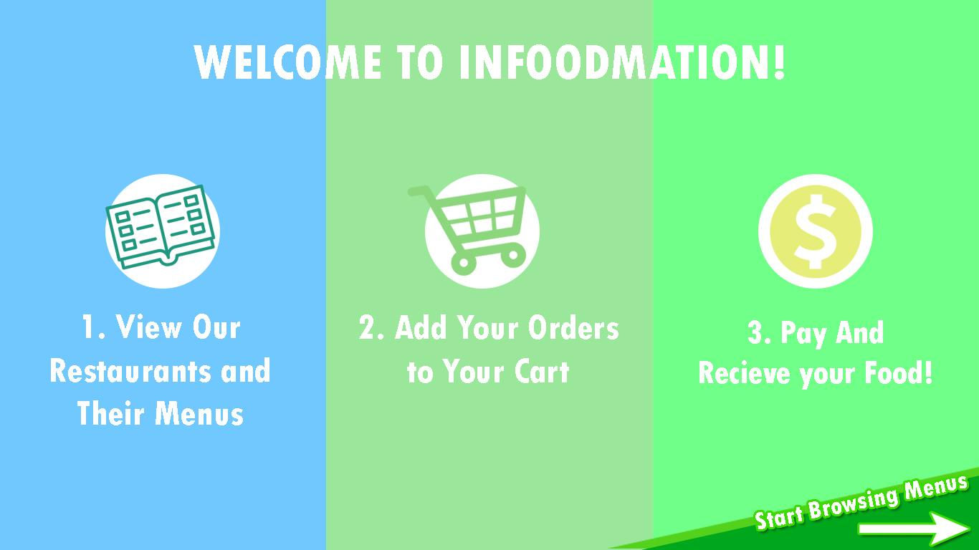

1. **Menu Mencari Makanan/Restoran**

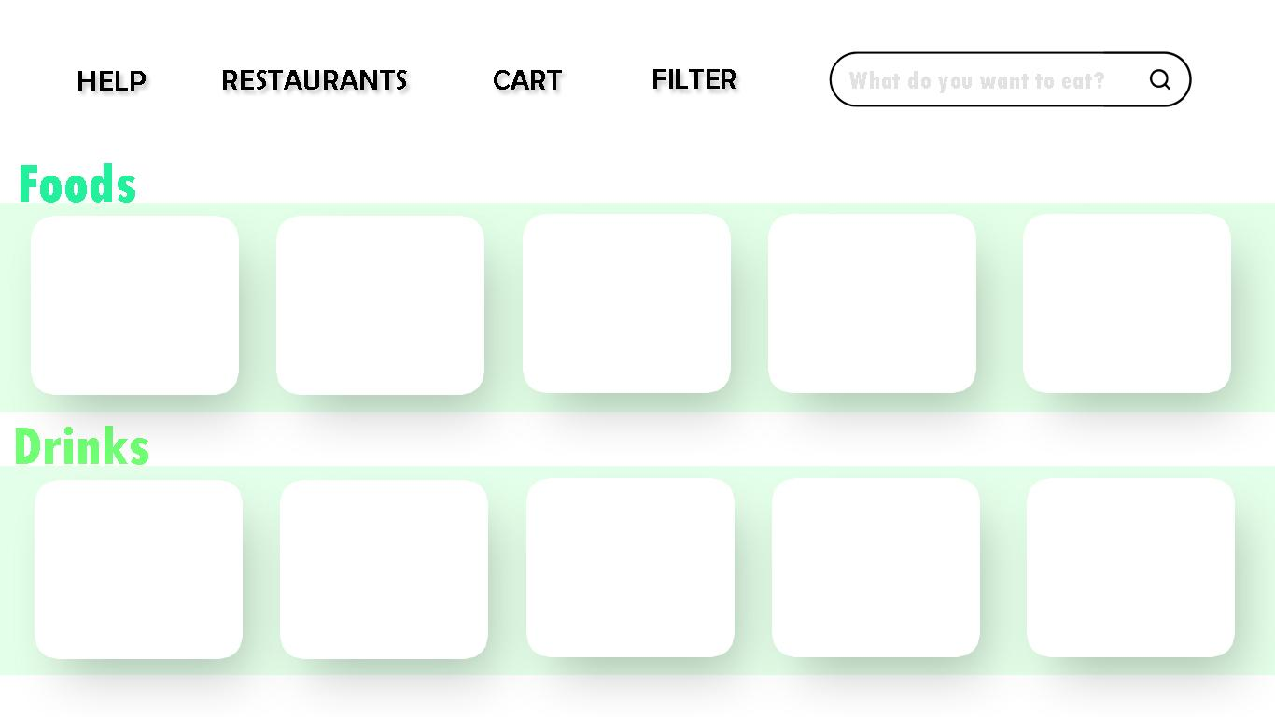

Desain prototipe ini dibuat menggunakan perangkat lunak Photoshop CS6.

Di atas adalah konsep menu pencarian makanan. Setiap kotak putih pada baris Food dan Drink akan berisi sebuah item menu yang berisikan: nama item, gambar, harga, serta nama restoran. Pengguna dapat mengklik kotak untuk melihat informasi lebih lanjut tentang makanan tersebut kemudian dapat ditambahkan ke *cart*.

Pengguna pun dapat menggunakan fitur *help* untuk pedoman penggunaan website, *restaurant* untuk melihat daftar restoran kemudian masing-masing menu nya secara terpisah, serta fitur *filter* untuk menyaring makanan/minuman yang tidak ingin dipesan. Pengguna juga dapat langsung mencari nama makanan atau restoran pada *search bar*.

**BAB VII**

**RANGKUMAN DAN KESIMPULAN**

Dari design thinking yang digunakan untuk membuat solusi ini, ditemukan bahwa masalah yang dihadapi dalam foodcourt saat ini adalah proses memesan makanan yang kurang efisien dan memakan waktu. Pelanggan harus berpindah dari satu toko ke toko lainnya untuk melihat menu dan memesan makanan yang menyebabkan bertambahnya waktu tunggu dan kerumitan.

Solusi yang kami usulkan adalah dengan mengembangkan sebuah website foodcourt yang mengintegrasikan seluruh toko atau outlet yang ada di foodcourt tersebut. Dengan adanya website ini, pelanggan dapat dengan mudah mengakses berbagai pilihan menu dari berbagai toko hanya dengan beberapa klik, tidak perlu berpindah tempat. Selain itu, website ini juga memungkinkan pelanggan untuk melakukan pemesanan makanan dan minuman dari berbagai toko secara bersamaan, mengurangi waktu tunggu dan mempermudah proses pembelian. Metode pembayaran e-wallet juga disediakan untuk meningkatkan kenyamanan pelanggan dalam melakukan transaksi. Pemilik toko atau outlet juga akan mendapatkan profil yang terlihat oleh pelanggan melalui website ini, memungkinkan mereka untuk meningkatkan pemasaran dan daya tarik usaha mereka.

Diharapkan, inovasi website foodcourt ini akan memberikan pengalaman berkuliner yang lebih menyenangkan dan efisien bagi pelanggan, serta memberikan manfaat yang signifikan bagi pemilik toko atau outlet, serta memajukan industri kuliner dan teknologi di masa depan.

**BAB VIII**

**PEMBAGIAN TUGAS**

| Tugas | Nama dan NIM |
| --- | --- |
| Latar belakang dan Dekomposisi Masalah | (19622150) Dedy Hofmanindo S |
| Empathize (survey) | (19622150) Dedy Hofmanindo S  (19622163) Muhammad Rifa  (19622162) Eldwin Pradipta  (19622271) Regan Adiesta |
| Define | (19622149) Aurelius Justin Philo F  (19622083) Nabila Shikoofa Muida  (19622110) Bryan Cornelius |
| Ideate | (19622150) Dedy Hofmanindo S |
| Prototyping | (19622007) Emery Fathan Z  (19622094) Renaldy Arief Susanto  (19622131) Saad Abdul H |
| Kesimpulan | (19622094) Renaldy Arief Susanto |
| Notulen | (19622259) M Reffy Haykal |

**LAMPIRAN**

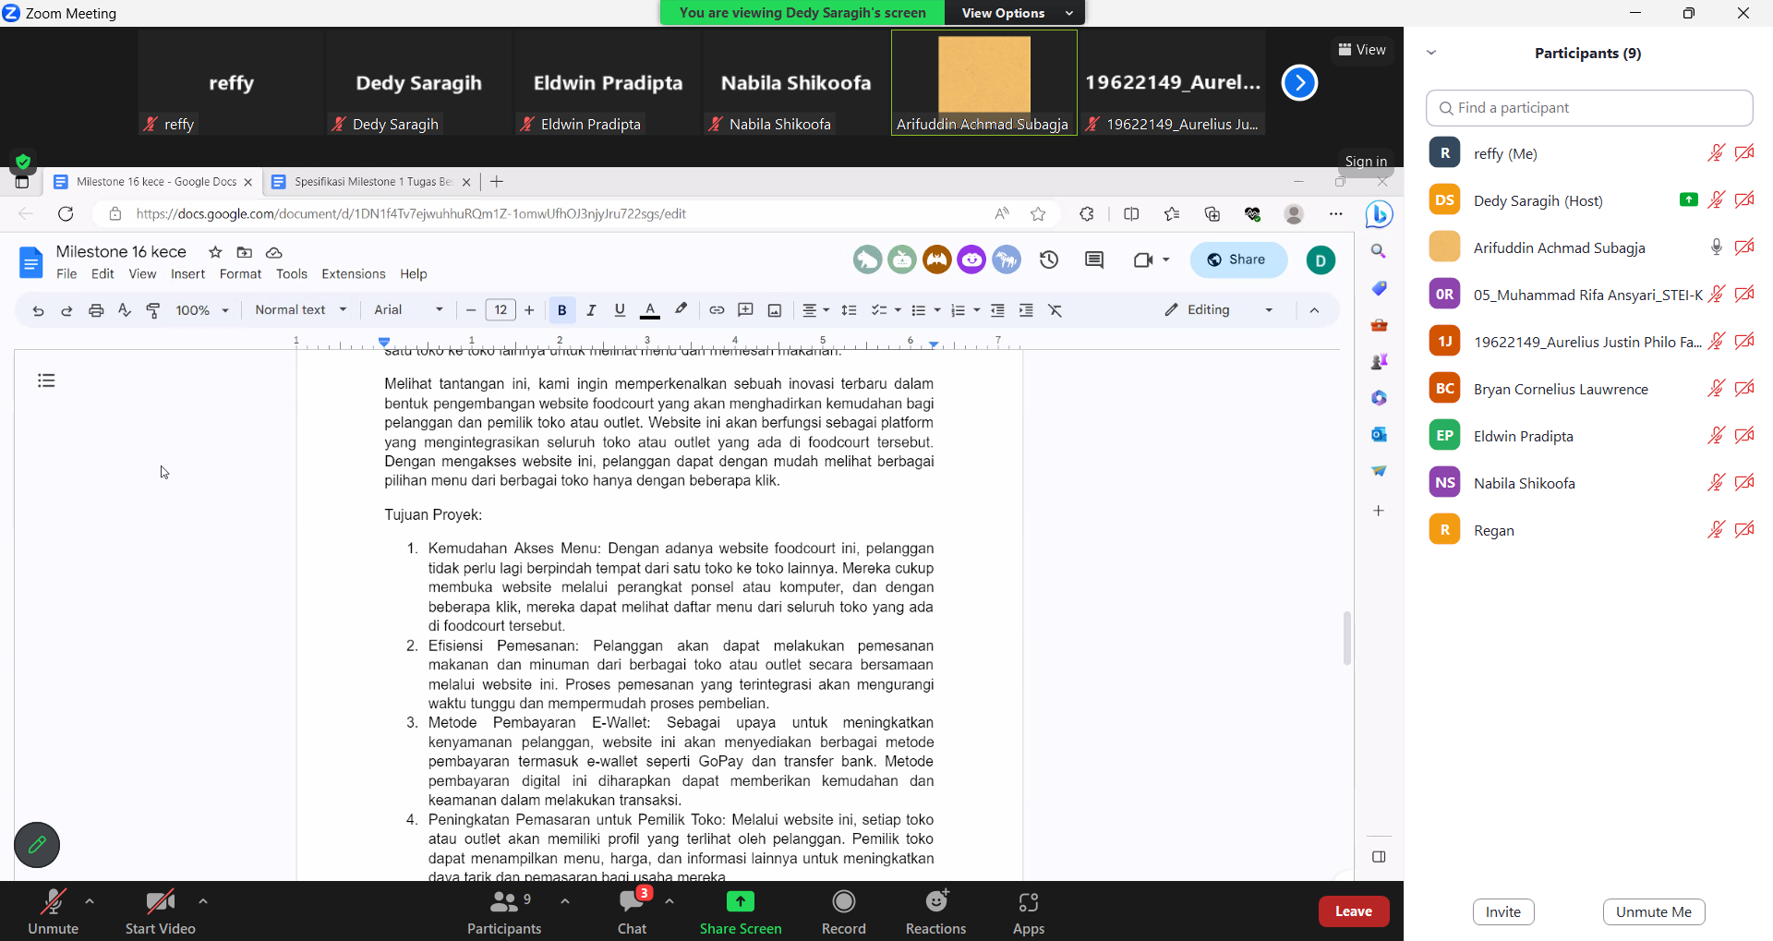

**DAFTAR PUSTAKA**

Aziz,Mokhamad Hasbi. 2017. “Perancangan Desain Website Sebagai Salah Satu Media Promosi The Cobbler Yogyakarta”. *www.digilib.isi.ac.id/JURNAL*

Dinni Indriani, Asep Saeful, Ardi Taryanto. 2021.”Perancangan Sistem Informasi Pemesanan Makanan Berbasis Web di *Foodcourt* RSKIA Bandung”. Publikasi Indonesia.

Revaldo Pratama, Aries Dwi Indriyanti. 2015. “Perancangan dan Pembuatan Forum Berbasis Web”. Jurnal Manajemen Informatika, Universitas Negeri Surabaya.